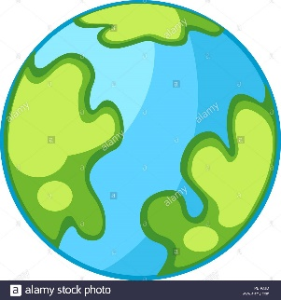**CLASE N° 1**

**¿QUÉ ES Y PARA QUÉ SIRVE A CIENCIA?**

1. Observe y lea el guión del video N° 1, el cual se encuentra en la siguiente lectura.

**¿Qué es y para qué sirve la Ciencia?**

Hola, hoy hablaremos sobre ¿Qué es y para qué sirve la Ciencia?

¿Qué es la Ciencia?

La Ciencia es el proceso por el cual el hombre busca describir, explicar y predecir el funcionamiento y organización de la naturaleza. Construye el conocimiento a partir de la observación.

Gracias a la Ciencia, podemos saber datos muy interesantes como:

1. La organización estructural y composición del universo y detalles de cuerpos celestes tan lejanos como Plutón.
2. Información importante sobre el planeta Tierra, sus dinámicas, habitantes e historia evolutiva.
3. El funcionamiento del cerebro y de nuestro cuerpo.

Estos datos nos permiten interactuar con el entorno de maneras benéficas y nos permiten soñar con avances cada vez más grandes.

¿Te imaginas que algún día hubiese humanos viviendo en Marte o pudiéramos teletransportarnos a otros lugares como en las series o las películas de ciencia ficción?

¡Sería estupendo! Y la Ciencia trabaja para que esto algún día sea posible.

La Ciencia permite el desarrollo de la tecnología creando condiciones que ayudan a mejorar la calidad de vida humana, tales como el desarrollo de las telecomunicaciones. ¿No te parece maravilloso poder comunicarse con una persona que está muy lejos y hablar con ella como si estuviera aquí mismo? Antes esto no era posible; la comunicación se realizaba a través de cartas que se demoraban mucho tiempo en llegar a su destino.

Por otra parte, los grandes avances en la Medicina nos permiten controlar y prevenir enfermedades.

¿Sabías que enfermedades como el paludismo o la malaria no tenían tratamiento pero hoy gracias a la Ciencia contamos con medicamentos para tratarla?

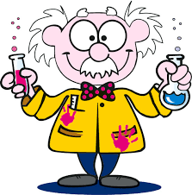La creación de nuevos materiales, fibras, formas de transporte, entre otras, son una realidad debido a las aplicaciones de la Ciencia pero aún se plantean nuevos retos que requerirán mucha creatividad e investigación en el desarrollo de energías renovables, producción de mayores cosechas, creación de medicamentos para luchar contra nuevas enfermedades, entre otras, todo esto con el fin de sobrevivir en un mundo que cambia continuamente.

La Ciencia, a diferencia del arte, la religión, o la filosofía, considera que lo que sucede en el mundo natural sigue patrones ordenados de causa y efecto, los cuales se pueden conocer por medio de cuidadosas observaciones, mediciones, experimentos y modelos que llevan a establecer teorías, principios o leyes.

La herramienta por la cual la Ciencia observa, mide, experimenta e inventa modelos que explican el funcionamiento del mundo natural, se llama método científico y se fundamenta en el planteamiento de preguntas.

**EJERCICIOS:** Ve al espacio de EJERCICIOS dentro de la plataforma y resuelve los allí planteados, en el cuaderno de Ciencias Naturales.